Manual técnico

Titulación

Descripción breve

El presente manual detalla los documentos que se generaron durante la realización del Sistema Web

Xavier Gonzalo Calle Ávila Sebastián Alejandro Morales Durán

**ÍNDICE DE CONTENIDOS**

**1.** **Recopilación de requerimientos** 2

**2.** **Requisitos del sistema** 2

**2.1** **Requisitos funcionales** 2

**2.2** **Requisitos no funcionales** 3

**3.** **Historias de usuario** 3

**4.** **Product Backlog** 7

**5.** **Sprint Backlog** 8

**6.** **Diseño de interfaces** 8

**7.** **Diseño de base de datos** 15

**8.** **Pruebas de Carga** 15

**9.** **Pruebas de Compatibilidad** 16

**9.1** **Navegador Firefox** 16

**9.2** **Navegador Microsoft Edge** 17

**9.3** **Navegador Google Chrome** 17

**10.** **Pruebas de funcionalidad** 18

**10.1** **Pruebas de aceptación Sistema Web** 18

**10.2** **Pruebas de aceptación usuario profesor** 19

**10.3** **Pruebas de aceptación usuario estudiante** 20

**ÍNDICE DE FIGURAS**

**Fig. 1:** Diseño de interfaz para la página de inicio 15

**Fig. 2:** Diseño de interfaz para el inicio de sesión 16

**Fig. 3:** Diseño de interfaz para el perfil del profesor 16

**Fig. 4:** Diseño de interfaz para generación de encuesta 17

**Fig. 5:** Diseño de interfaz confirmación de generación de encuesta 17

**Fig. 6:** Diseño de interfaz para visualización de encuestas 18

**Fig. 7:** Diseño de interfaz para visualizar resultados de encuestas 18

**Fig. 8:** Diseño de interfaz para perfil de estudiante 19

**Fig. 9:** Diseño de interfaz para encuestas pendientes y realizadas 19

**Fig. 10:** Diseño de interfaz para la encuesta 20

**Fig. 11:** Diseño de interfaz para mensaje de confirmación de envío de encuesta 20

**Fig. 12:** Diseño de base de datos 21

**Fig. 13:** Resultados prueba #1 21

**Fig. 14:** Resultados prueba #2 22

**Fig. 15:** Compatibilidad navegador Firefox 22

**Fig. 16:** Compatibilidad navegador Edge 23

**Fig. 17:** Compatibilidad navegador Chrome 23

**ÍNDICE DE TABLAS**

**Tabla I:** Recopilación de requerimientos 3

**TABLA II:** Historia de usuario 1: inicio de sesión 4

**TABLA III:** Historia de usuario 2: visualización de perfil 5

**TABLA IV:** Historia de usuario 3:respuesta de encuestas 5

**TABLA V:** Historia de usuario 4: preguntas sencillas 6

**TABLA VI:** Historia de usuario 5: encuesta corta y enfática 6

**TABLA VII:** Historia de usuario 6: anonimato en respuestas 7

**TABLA VIII:** Historia de usuario 7: visualización de encuestas 7

**TABLA IX:** Historia de usuario 8: visualización de encuestas 8

**TABLA X:** Historia de usuario 9: notificación de encuestas 8

**TABLA XI:** Historia de usuario 10: visualización de encuestas respondidas 9

**TABLA XII:** Historia de usuario 11: creación de encuetsas 9

**TABLA XIII:** Historia de usuario 12: Visualización de encuestas realizadas 10

**TABLA XIV:** Historia de usuario 13: Visualización de resultados 10

**TABLA XV:** Historia de usuario 14: visualización de dashboard 11

**TABLA XVI:** Product Backlog 11

**TABLA XVII:** Elaboración del Sprint Backlog 13

**TABLA XVIII:** Prueba de aceptación: inicio de sesión 23

**TABLA XIX:** Prueba de aceptación: Visualización del perfil 23

**TABLA XX:** Prueba de aceptación: Generación de encuestas 24

**TABLA XXI:** Prueba de aceptación: Visualizar estado de encuestas generadas 24

**TABLA XXII:** Prueba de aceptación: Visualizar resultados de encuesta 25

**TABLA XXIII:** Prueba de aceptación: Visualizar encuestas pendientes y realizadas 25

**TABLA XXIV:** Prueba de aceptación: Respuesta de encuesta 26

# **Recopilación de requerimientos**

La **Tabla I** presenta los requerimientos recopilados de acuerdo con las necesidades de los usuarios finales, mismos que se han obtenido mediante reuniones e investigación.

**Tabla I:** Recopilación de requerimientos

|  |  |
| --- | --- |
| **Identificación** | **Descripción** |
| RR001 | El sistema permitirá a estudiantes y profesores iniciar sesión en la aplicación web. |
| RR002 | El sistema identificará si el usuario es un profesor o estudiante. |
| RR003 | El sistema permitirá a ambos usuarios visualizar su perfil. |
| RR004 | El sistema muestra en el perfil datos como nombre, carreara a la que pertenece el usuario y las materias que se le han asignado. |
| RR005 | El sistema permitirá al usuario profesor generar encuestas por cada materia y capítulo. |
| RR006 | El sistema permitirá al usuario profesor visualizar un panel en el que tendrá un resumen de todas las encuestas respondidas por materia y capítulo. |
| RR007 | El sistema permite al usuario profesor ver las encuestas anteriormente generadas y revisarlas. |
| RR008 | El sistema mostrará mensajes de error y de éxito dado el caso. |
| RR009 | El sistema permitirá al usuario estudiante ver las encuestas generadas de las materias a las que pertenece. |
| RR010 | El sistema permitirá al usuario estudiante ver las encuestas pendientes y las encuestas que ha respondido respectivamente. |
| RR011 | El sistema cargará los datos respectivos una vez que el estudiante escoja una encuesta para responder. |
| RR012 | El sistema debe proporcionar una encuesta con preguntas fáciles de entender para los estudiantes. |
| RR013 | El sistema debe contener una encuesta con cinco preguntas, que serán calificadas en el intervalo de 1 y 5, y una pregunta abierta. |
| RR014 | El sistema debe mostrar un mensaje al estudiante que la encuesta se envió correctamente y que lo motive a seguir respondiendo a más encuestas. |

# **Requisitos del sistema**

## **Requisitos funcionales**

1. El sistema debe permitir ingresar a un usuario a la plataforma.
2. El sistema debe diferenciar entre tipos de usuarios.
3. El sistema debe permitir a cualquier usuario ver su perfil.
4. El sistema debe permitir visualizar las materias en las que está inscrito un usuario.
5. El sistema debe permitir a un usuario profesor crear una encuesta.
6. El sistema debe permitir a un usuario profesor visualizar un reporte de las encuestas respondidas.
7. El sistema debe enviar un correo a los usuarios estudiantes cuando un usuario profesor crea una encuesta.
8. El sistema debe permitir a un usuario estudiante visualizar las encuestas que no ha realizado.
9. El sistema debe permitir a un usuario estudiante responder una encuesta
10. El sistema debe permitir a un usuario estudiante visualizar las encuestas que ha respondido.

## **Requisitos no funcionales**

1. El sistema debe permitir al usuario profesor descargar el reporte de resultados de las encuestas.
2. El sistema debe permitir a un estudiante visualizar en su perfil su nombre y correo.
3. El sistema debe ser capaz de procesar N resultados por segundo.
4. El tiempo de aprendizaje del sistema por un usuario deberá ser menor a 2 horas.
5. El sistema debe contar con manuales de usuario estructurados adecuadamente.
6. El sistema debe proporcionar mensajes de error que sean informativos y orientados a los usuarios.
7. La aplicación web debe poseer un diseño *Responsive*.
8. El sistema debe asegurar que los datos estén protegidos del acceso no autorizado

# **Historias de usuario**

Una vez finalizada la etapa de recolección de requerimientos y de recopilación de requisitos del sistema, se proceden a crear las historias de usuario, a continuación, se presentan todas las historias de usuario generadas

**TABLA II:** Historia de usuario 1: inicio de sesión

|  |  |
| --- | --- |
| **Historia de Usuario** | |
| Número: 1 | |
| Nombre de Historia: Inicio de sesión | |
| Prioridad en Negocio: Alta | Usuario: estudiante y profesor |
| Puntos estimados: 5 | Riesgo en desarrollo: Bajo |
| Programador Responsable: Sebastián Morales | |
| Descripción:  Como usuario del sistema quiero iniciar sesión en un sistema web para que me identifique como usuario y me permita realizar actividades dependiendo de mi rol. | |

**TABLA III:** Historia de usuario 2: visualización de perfil

|  |  |
| --- | --- |
| **Historia de Usuario** | |
| Número: 2 | |
| Nombre de Historia: Visualización de perfil | |
| Prioridad en Negocio: Alta | Usuario: estudiante y profesor |
| Puntos estimados: 5 | Riesgo en desarrollo: Bajo |
| Programador Responsable: Sebastián Morales | |
| Descripción:  Como usuario del sistema quiero poder visualizar mi perfil para conocer a las materias a las que estoy inscrito y otros datos como nombre, correo y rol. | |

**TABLA IV:** Historia de usuario 3:respuesta de encuestas

|  |  |
| --- | --- |
| **Historia de Usuario** | |
| Número: 3 | |
| Nombre de Historia: Responder encuestas | |
| Prioridad en Negocio: Alta | Usuario: Estudiante |
| Puntos estimados: 7 | Riesgo en desarrollo: Bajo |
| Programador Responsable: Sebastián Morales | |
| Descripción:  Como estudiante quiero responder una encuesta para poder evaluar al profesor con respecto a un capítulo específico de la materia. | |

**TABLA V:** Historia de usuario 4: preguntas sencillas

|  |  |
| --- | --- |
| **Historia de Usuario** | |
| Número: 4 | |
| Nombre de Historia: Preguntas fáciles de comprender | |
| Prioridad en Negocio: Alta | Usuario: Estudiante |
| Puntos estimados: 7 | Riesgo en desarrollo: Bajo |
| Programador Responsable: Sebastián Morales | |
| Descripción:  Como estudiante quiero responder una encuesta que contenga preguntas fáciles de comprender (sin ambigüedad) para poder responderlas con total seguridad. | |

**TABLA VI:** Historia de usuario 5: encuesta corta y enfática

|  |  |
| --- | --- |
| **Historia de Usuario** | |
| Número: 5 | |
| Nombre de Historia: Encuesta corta y enfática | |
| Prioridad en Negocio: Alta | Usuario: Estudiante |
| Puntos estimados: 7 | Riesgo en desarrollo: Bajo |
| Programador Responsable: Sebastián Morales | |
| Descripción:  Como estudiante quiero contestar una encuesta que sea corta y enfática para ahorrar tiempo y no pensar demasiado. | |

**TABLA VII:** Historia de usuario 6: anonimato en respuestas

|  |  |
| --- | --- |
| **Historia de Usuario** | |
| Número: 6 | |
| Nombre de Historia: Anonimato en responder encuestas | |
| Prioridad en Negocio: Alta | Usuario: Estudiante |
| Puntos estimados: 7 | Riesgo en desarrollo: Bajo |
| Programador Responsable: Sebastián Morales | |
| Descripción:  Como estudiante quiero que mi encuesta sea anónima para que el profesor no tome represarías en caso de no agradarle mis resultados. | |

**TABLA VIII:** Historia de usuario 7: visualización de encuestas

|  |  |
| --- | --- |
| **Historia de Usuario** | |
| Número: 7 | |
| Nombre de Historia: Visualización de encuestas pendientes | |
| Prioridad en Negocio: Alta | Usuario: Estudiante |
| Puntos estimados: 5 | Riesgo en desarrollo: Bajo |
| Programador Responsable: Sebastián Morales | |
| Descripción:  Como estudiante quiero visualizar las encuestas pendientes de manera simple para poder contestarlas. | |

**TABLA IX:** Historia de usuario 8: visualización de encuestas

|  |  |
| --- | --- |
| **Historia de Usuario** | |
| Número: 8 | |
| Nombre de Historia: Visualización de encuestas contestadas | |
| Prioridad en Negocio: Alta | Usuario: Estudiante |
| Puntos estimados: 5 | Riesgo en desarrollo: Bajo |
| Programador Responsable: Sebastián Morales | |
| Descripción:  Como estudiante quiero visualizar las encuestas contestadas con la fecha en que se envió para tener sustento de que si he contestado a dicha encuesta. | |

**TABLA X:** Historia de usuario 9: notificación de encuestas

|  |  |
| --- | --- |
| **Historia de Usuario** | |
| Número: 9 | |
| Nombre de Historia: Notificación de encuestas | |
| Prioridad en Negocio: Alta | Usuario: Estudiante |
| Puntos estimados: 7 | Riesgo en desarrollo: Bajo |
| Programador Responsable: Sebastián Morales | |
| Descripción:  Como estudiante quiero recibir notificaciones de encuestas pendientes de responder para poder enviar mis respuestas a tiempo. | |

**TABLA XI:** Historia de usuario 10: visualización de encuestas respondidas

|  |  |
| --- | --- |
| **Historia de Usuario** | |
| Número: 10 | |
| Nombre de Historia: Visualización de encuestas respondidas | |
| Prioridad en Negocio: Alta | Usuario: Estudiante |
| Puntos estimados: 7 | Riesgo en desarrollo: Bajo |
| Programador Responsable: Sebastián Morales | |
| Descripción:  Como estudiante quiero poder visualizar las encuestas que he respondido para tenerlas como respaldo de haberlas hecho. | |

**TABLA XII:** Historia de usuario 11: creación de encuetsas

|  |  |
| --- | --- |
| **Historia de Usuario** | |
| Número: 11 | |
| Nombre de Historia: Creación de encuestas | |
| Prioridad en Negocio: Alta | Usuario: Profesor |
| Puntos estimados: 7 | Riesgo en desarrollo: Bajo |
| Programador Responsable: Xavier Calle | |
| Descripción:  Como profesor quiero crear encuestas y poder seleccionar parámetros para la misma como carrera, materia y capítulo. Además, establecer un objetivo para dicha encuesta. | |

**TABLA XIII:** Historia de usuario 12: Visualización de encuestas realizadas

|  |  |
| --- | --- |
| **Historia de Usuario** | |
| Número: 12 | |
| Nombre de Historia: Visualización de encuestas realizadas | |
| Prioridad en Negocio: Alta | Usuario: Profesor |
| Puntos estimados: 7 | Riesgo en desarrollo: Bajo |
| Programador Responsable: Xavier Calle | |
| Descripción:  Como profesor quiero ver las encuestas que he hecho antes, la materia a la que pertenecen y el tema. | |

**TABLA XIV:** Historia de usuario 13: Visualización de resultados

|  |  |
| --- | --- |
| **Historia de Usuario** | |
| Número: 13 | |
| Nombre de Historia: Visualización de resultados de las encuestas | |
| Prioridad en Negocio: Alta | Usuario: Profesor |
| Puntos estimados: 7 | Riesgo en desarrollo: Bajo |
| Programador Responsable: Xavier Calle | |
| Descripción:  Como profesor quiero ver los resultados de cada encuesta, los estudiantes que han respondido y cuáles fueron sus respuestas. | |

**TABLA XV:** Historia de usuario 14: visualización de dashboard

|  |  |
| --- | --- |
| **Historia de Usuario** | |
| Número: 14 | |
| Nombre de Historia: Visualización de un dashboard de resultados | |
| Prioridad en Negocio: Alta | Usuario: Profesor |
| Puntos estimados: 7 | Riesgo en desarrollo: Bajo |
| Programador Responsable: Xavier Calle | |
| Descripción:  Como profesor quiero ver los resultados de todas las encuestas resumidos en un dashboard que me permita ver en que materias y en qué tema en específico debo tomar acciones para mejorar mis clases. | |

# **Product Backlog**

La ***TABLA XVI*** muestra las funcionalidades del Sistema Web, ordenadas en base a prioridad de desarrollo.

**TABLA XVI:** Product Backlog

|  |  |  |  |  |
| --- | --- | --- | --- | --- |
| **ELABORACIÓN DEL** ***PRODUCT BACKLOG*** | | | | |
| **ID - T** | **TAREA** | **ITERACIÓN** | **ESTADO** | **PRIORIDAD** |
| T001 | Creación de mockups | 0 | Finalizada | Alta |
| T002 | Diseño de base de datos | 0 | Finalizada | Alta |
| T003 | Creación de relaciones | 1 | Finalizada | Alta |
| T004 | Creación de EndPoints | 1 | Finalizada | Alta |
| T005 | Creación de recursos | 1 | Finalizada | Alta |
| T006 | Creación de *seeders* | 1 | Finalizada | Alta |
| T007 | Implementación de JWT para autenticación de usuarios | 2 | Finalizada | Alta |
| T008 | Conexión entre el *backend* y el *frontend* | 2 | Finalizada | Alta |
| T009 | Diseño de página principal | 2 | Finalizada | Alta |
| T010 | Implementación de rutas de navegación | 2 | Finalizada | Alta |
| T011 | Diseño de página de inicio de sesión | 2 | Finalizada | Alta |
| T012 | Diseño de página de perfil | 2 | Finalizada | Alta |
| T013 | Implementación de roles | 3 | Finalizada | Alta |
| T014 | Implementación de autorización de usuarios | 3 | Finalizada | Alta |
| T015 | Creación de políticas de encuestas | 4 | Finalizada | Alta |
| T016 | Diseño de página de encuestas (Creación de encuestas) | 4 | Finalizada | Alta |
| T017 | Diseño de página de encuestas (Envío de respuestas a las encuestas) | 4 | Finalizada | Alta |
| T018 | Diseño de página de encuestas (Visualización de encuestas) | 5 | Finalizada | Alta |
| T019 | Diseño de tablero de visualización de encuestas para profesores | 5 | Finalizada | Alta |

# **Sprint Backlog**

La ***TABLA XVII*** muestra los sprints que describen las diferentes actividades para la realización del Sistema Web, ordenadas por iteraciones.

**TABLA XVII:** Elaboración del Sprint Backlog

|  |  |  |  |  |
| --- | --- | --- | --- | --- |
| **ELABORACIÓN DEL SPRINT BACKLOG** | | | | |
| **ID - SB** | **NOMBRE** | **ID - T** | **TAREA** | **TIEMPO ESTIMADO** |
| SB000 | Configuraciones iniciales | T001 | Creación de mockups | 40 horas |
| T002 | Diseño de base de datos |
| SB001 | Creación de EndPoints, relaciones y recursos | T003 | Creación de relaciones | 70 horas |
| T004 | Creación de EndPoints |
| T005 | Creación de recursos |
| T006 | Creación de *seeders* |
| SB002 | Diseño de páginas principales | T007 | Implementación de JWT para autenticación de usuarios | 90 horas |
| T008 | Conexión entre el *backend* y el *frontend* |
| T009 | Diseño de página principal |
| T010 | Implementación de rutas de navegación |
| T011 | Diseño de página de inicio de sesión |
| T012 | Diseño de página de perfil |
| SB003 | Roles y autorizaciones | T013 | Implementación de roles | 40 horas |
| T014 | Implementación de autorización de usuarios |
| SB004 | Creación de encuestas | T015 | Creación de políticas de encuestas | 90 horas |
| T016 | Diseño de página de encuestas (Creación de encuestas) |
| T017 | Diseño de página de encuestas (Envío de respuestas a las encuestas) |
| SB005 | Visualización de encuestas | T018 | Diseño de página de encuestas (Visualización de encuestas) | 90 horas |
| T019 | Diseño de tablero de visualización de encuestas para profesores |
| SB006 | Despliegue y pruebas | T020 | Despliegue de backend, frontend y base de datos a la nube | 60 horas |
| T021 | Pruebas de funcionalidad, carga y compatibilidad |

# **Diseño de interfaces**

A continuación, se presentan desde la **Fig. 1** hasta la **Fig. 11** los prototipos para desarrollo el desarrollo del Sistema Web.



**Fig. 1:** Diseño de interfaz para la página de inicio

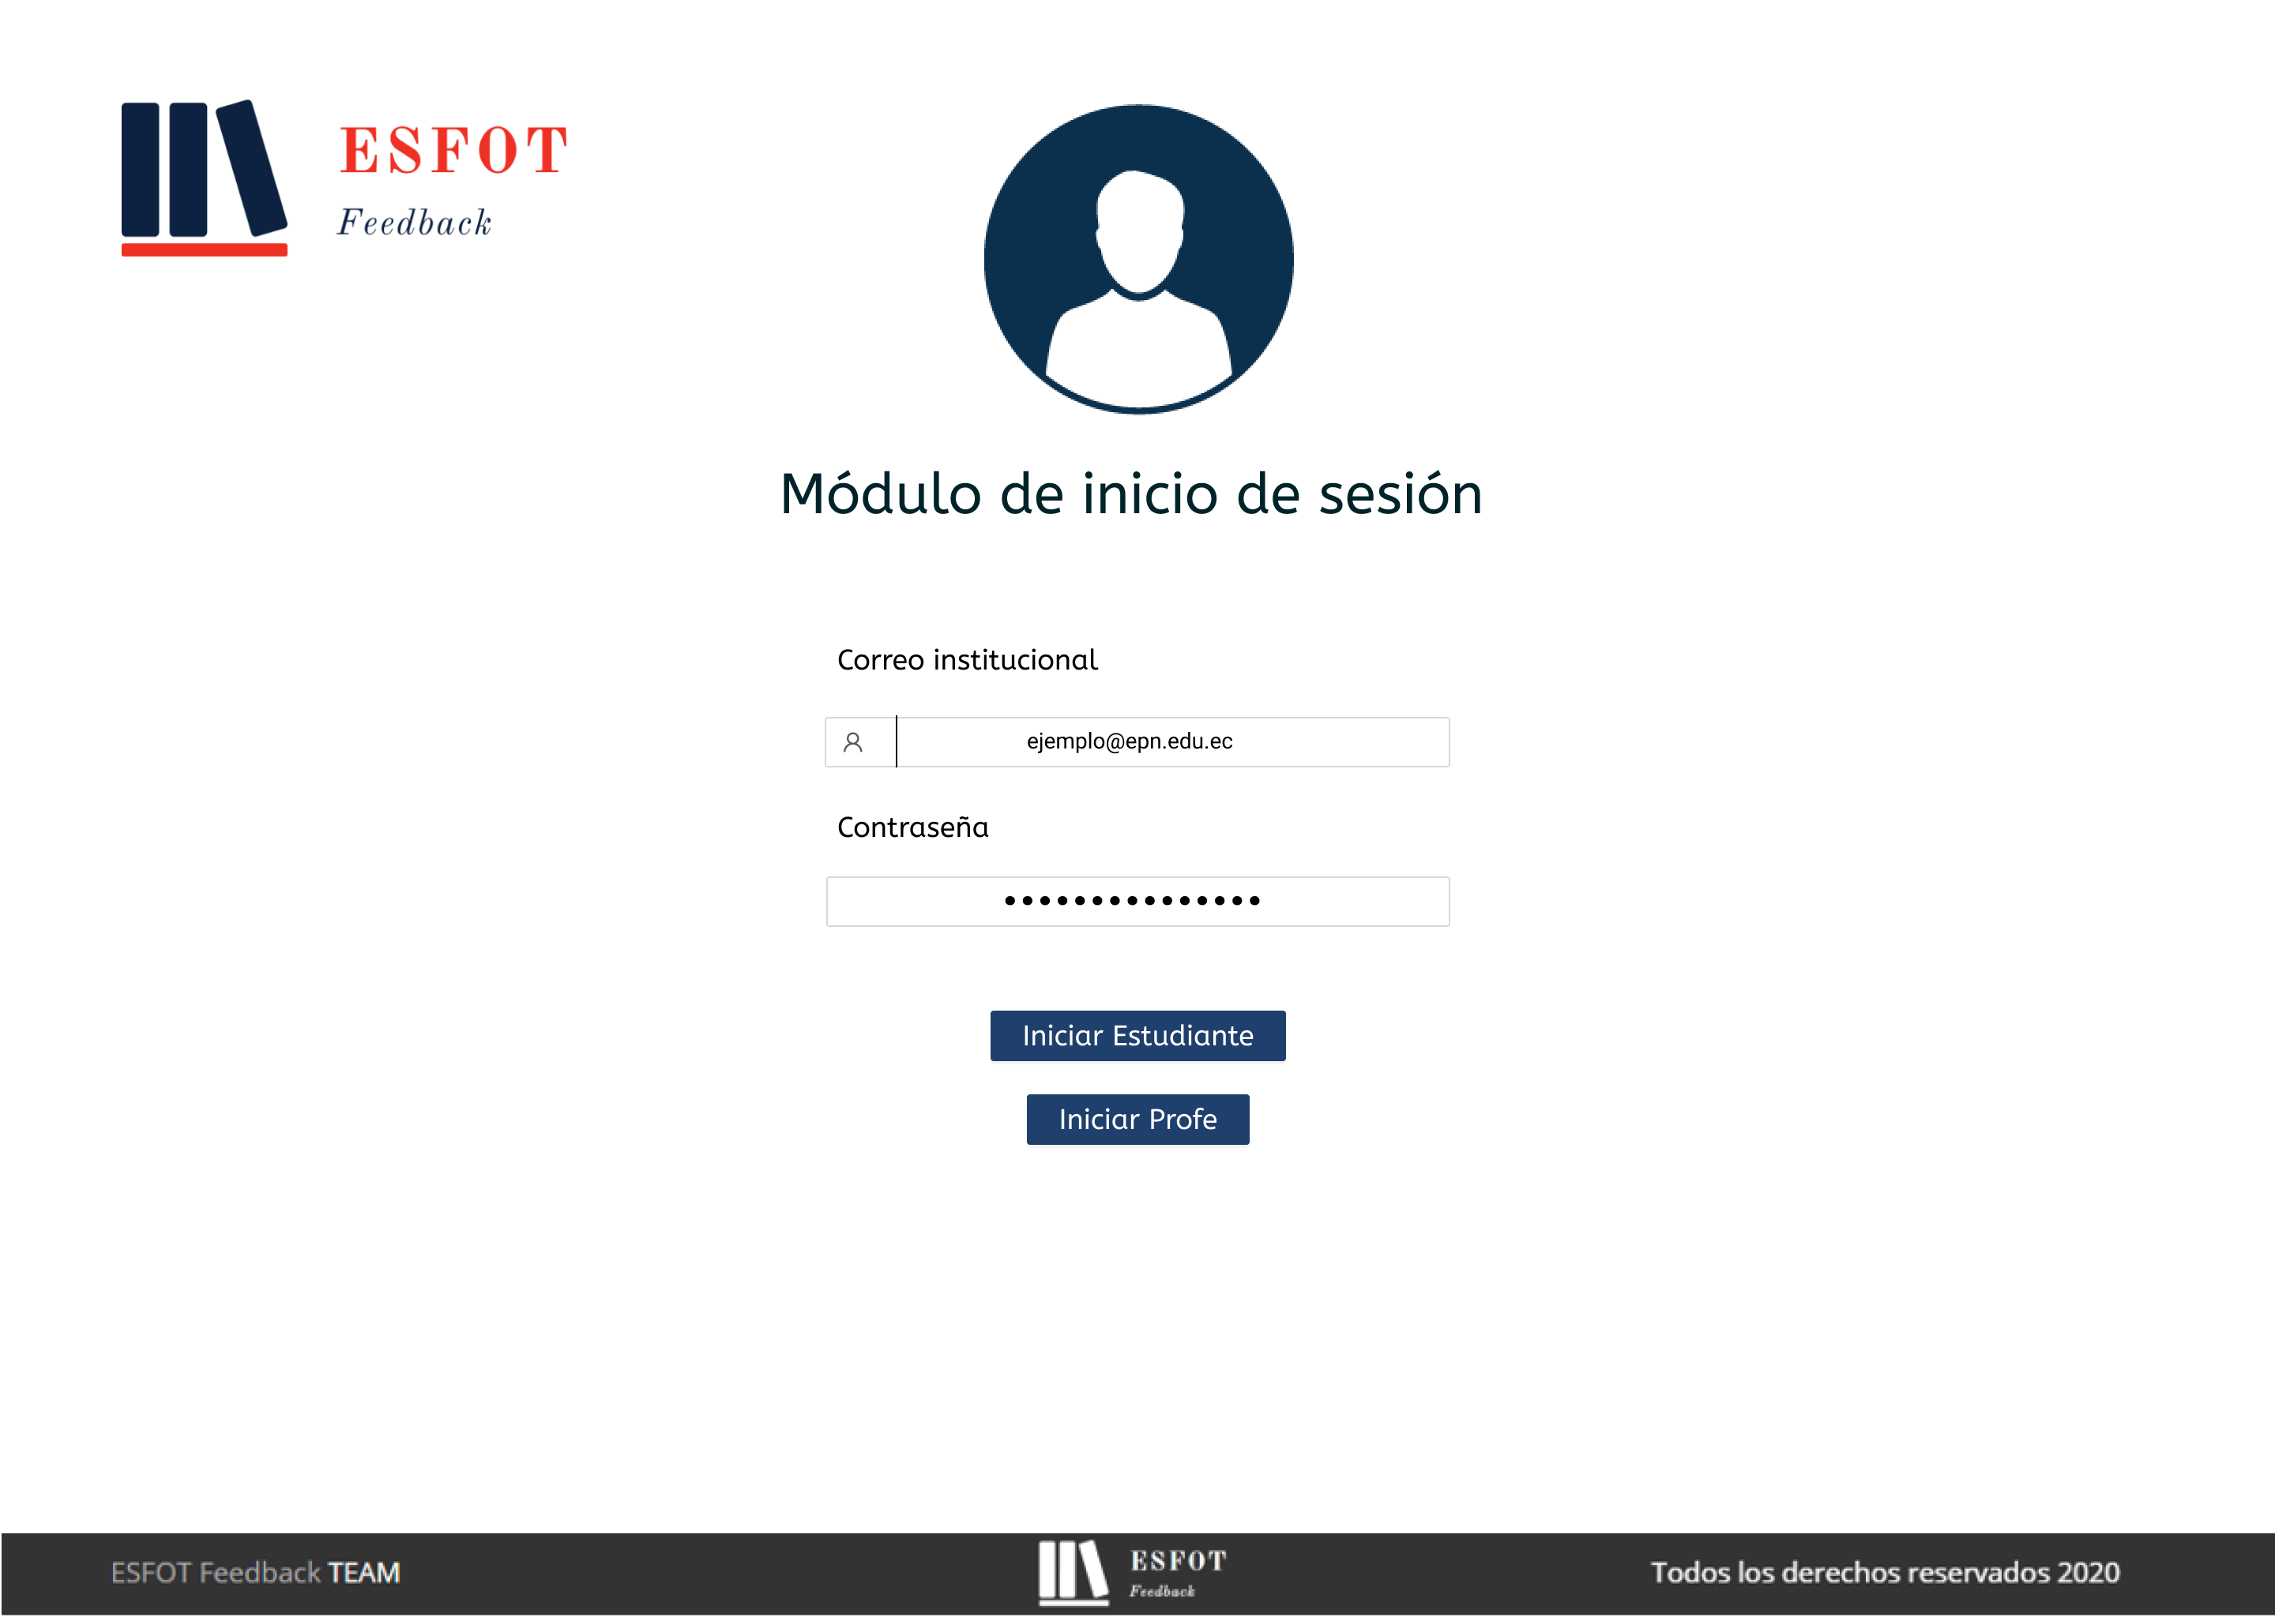

**Fig. 2:** Diseño de interfaz para el inicio de sesión

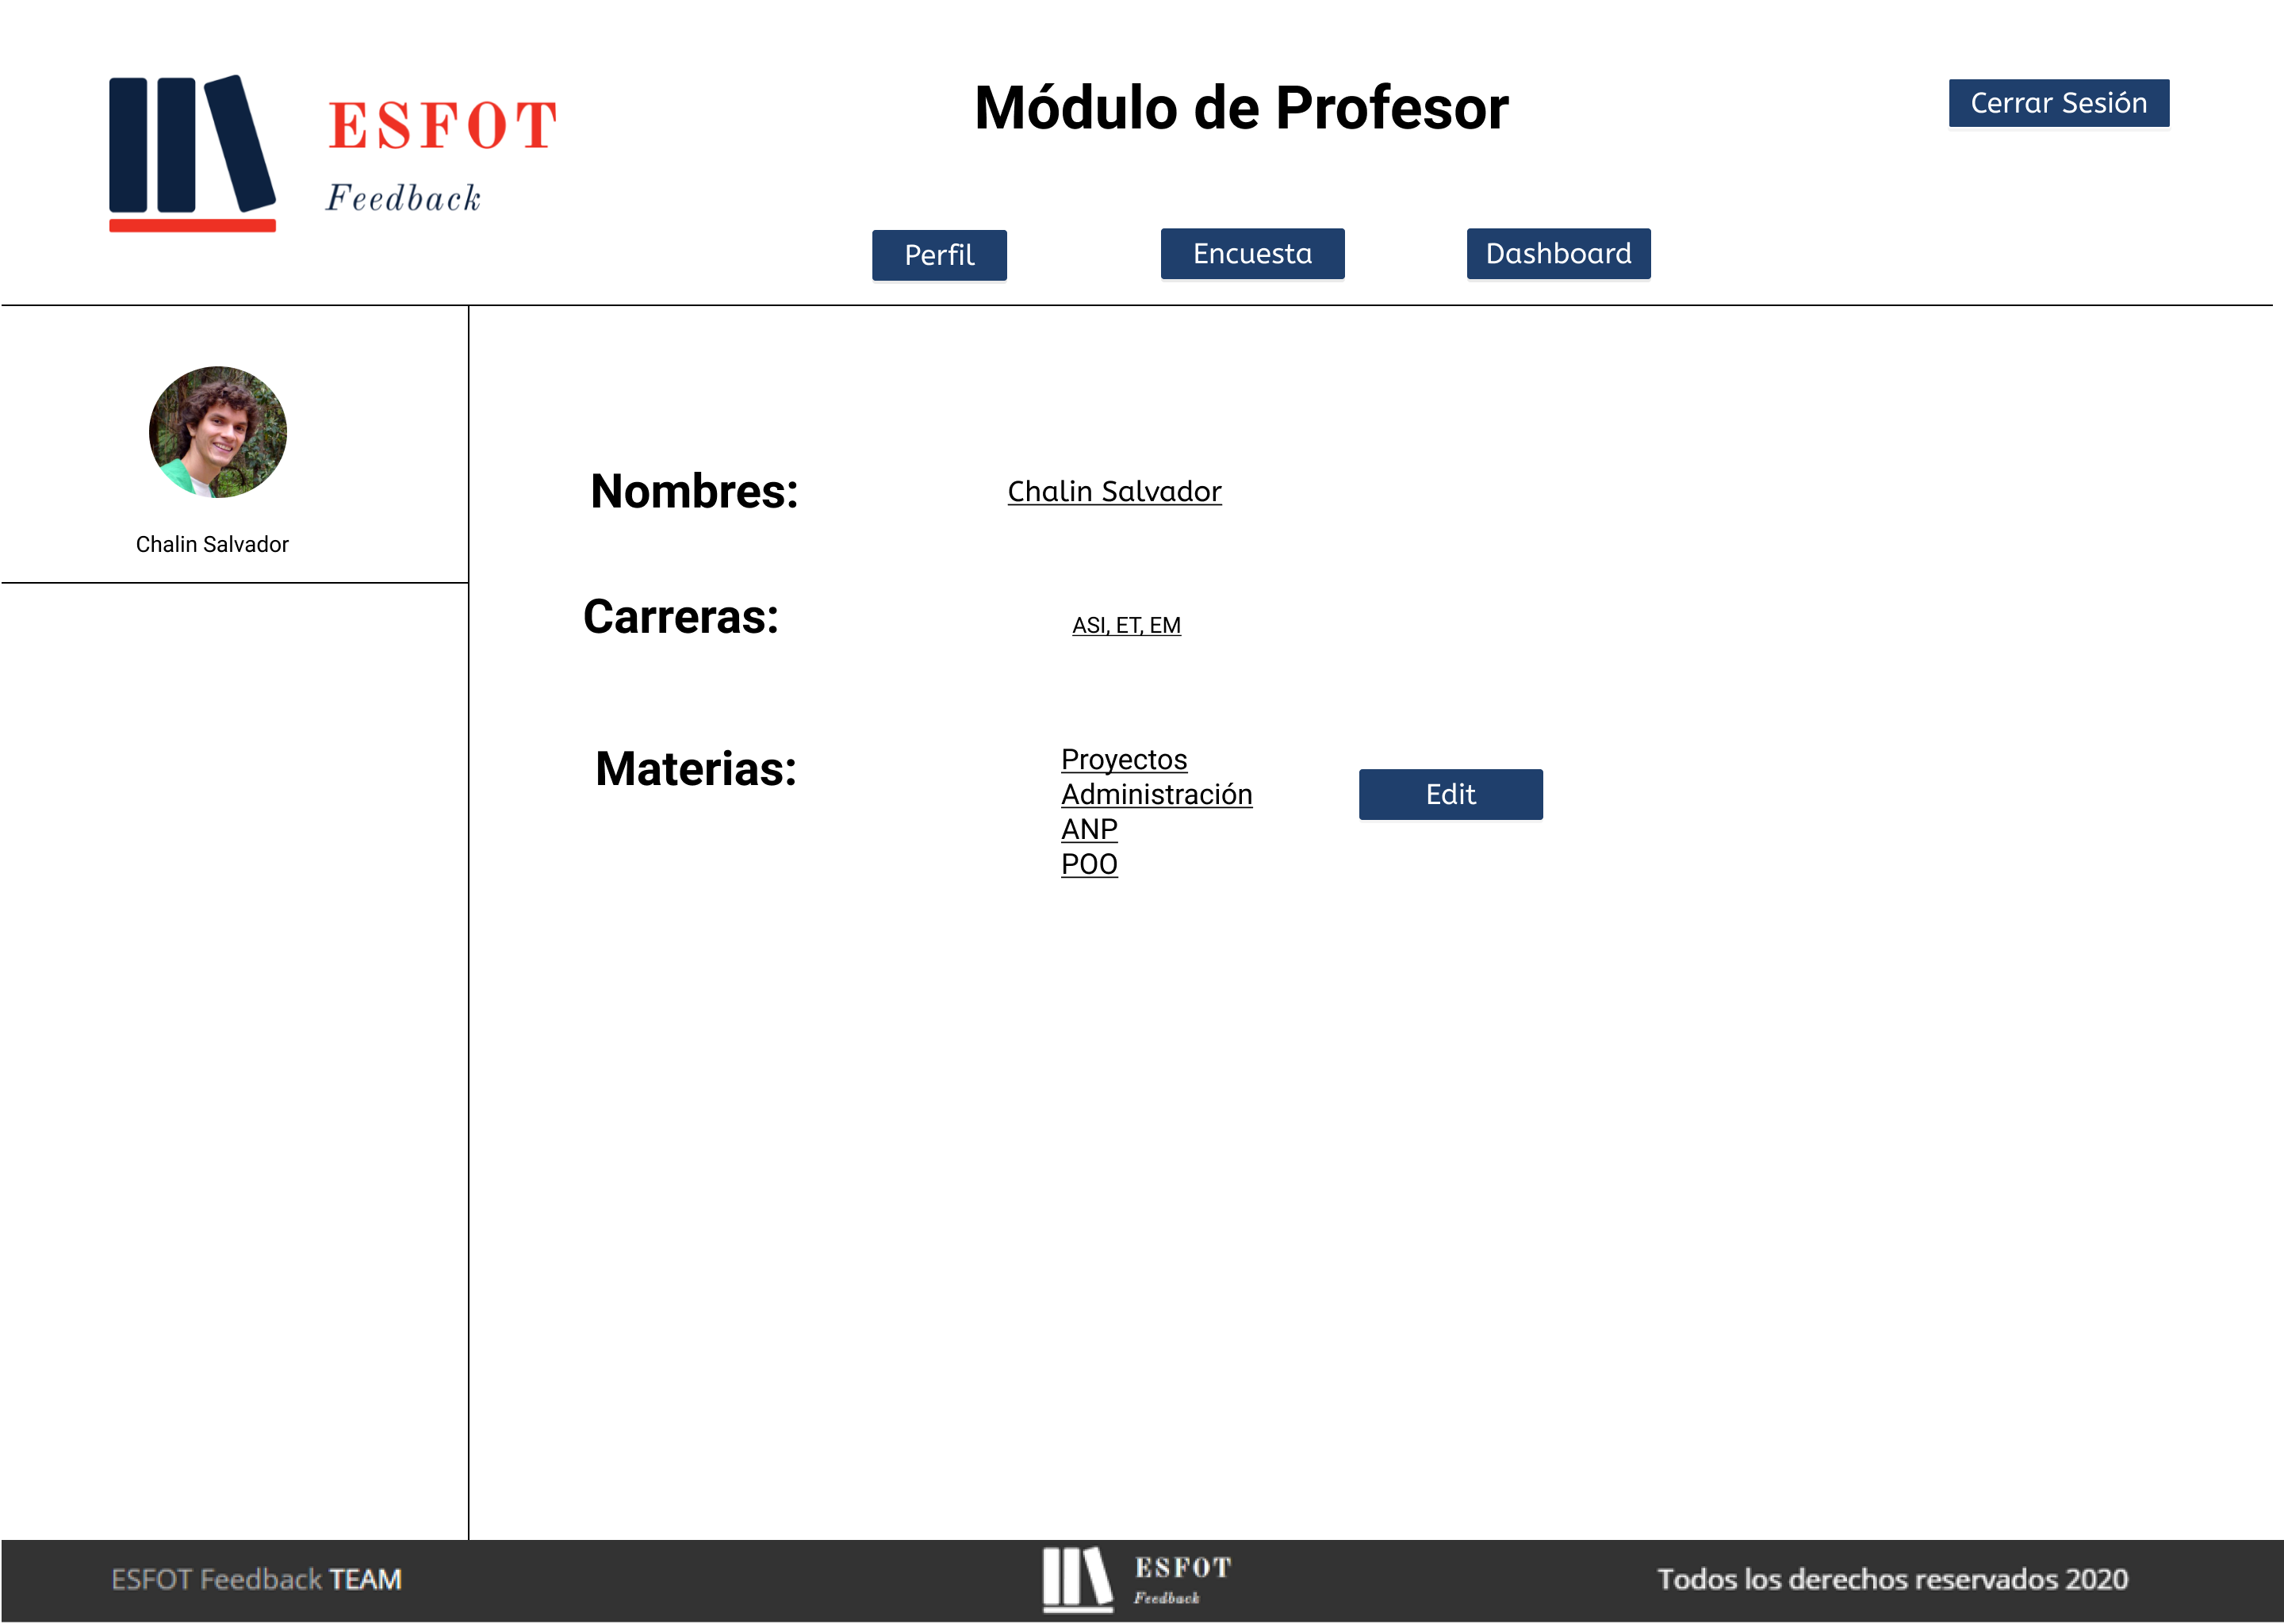

**Fig. 3:** Diseño de interfaz para el perfil del profesor

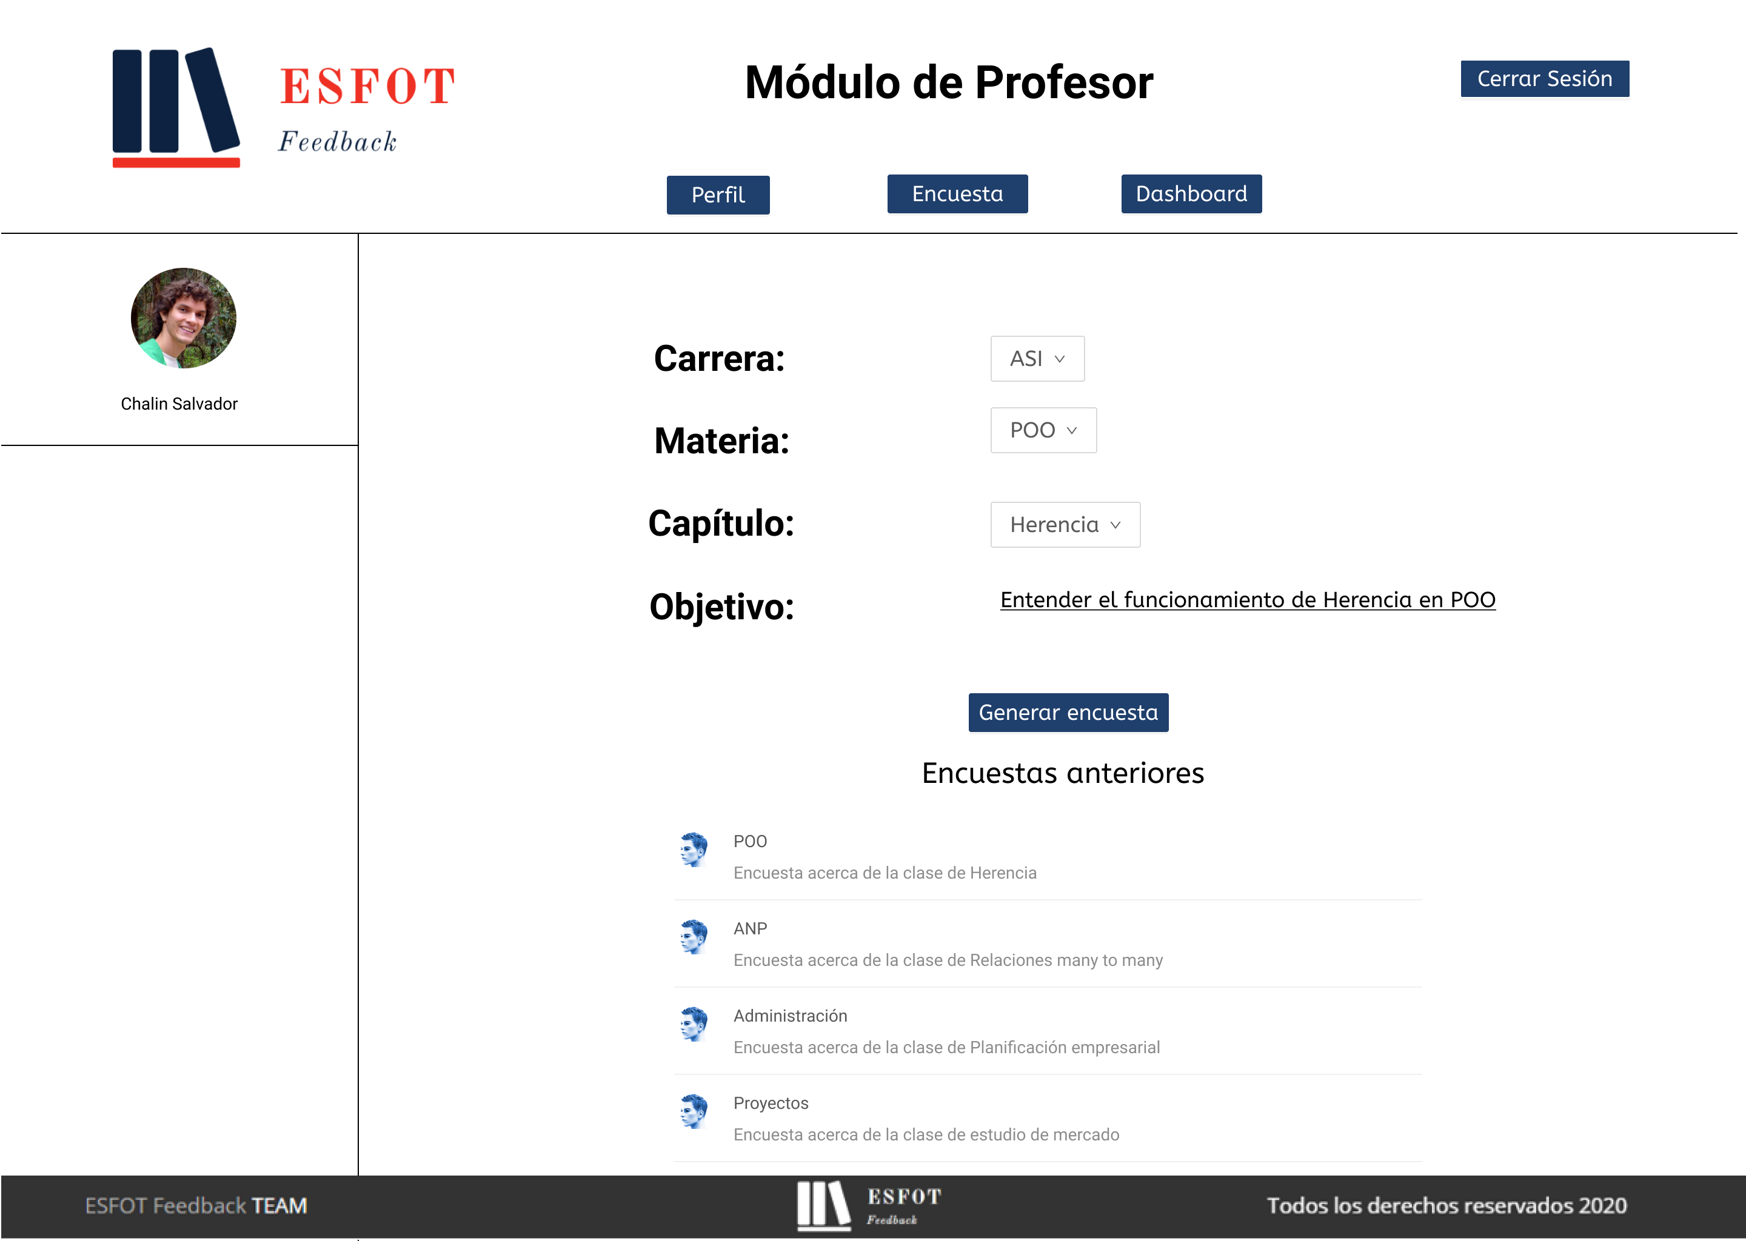

**Fig. 4:** Diseño de interfaz para generación de encuesta

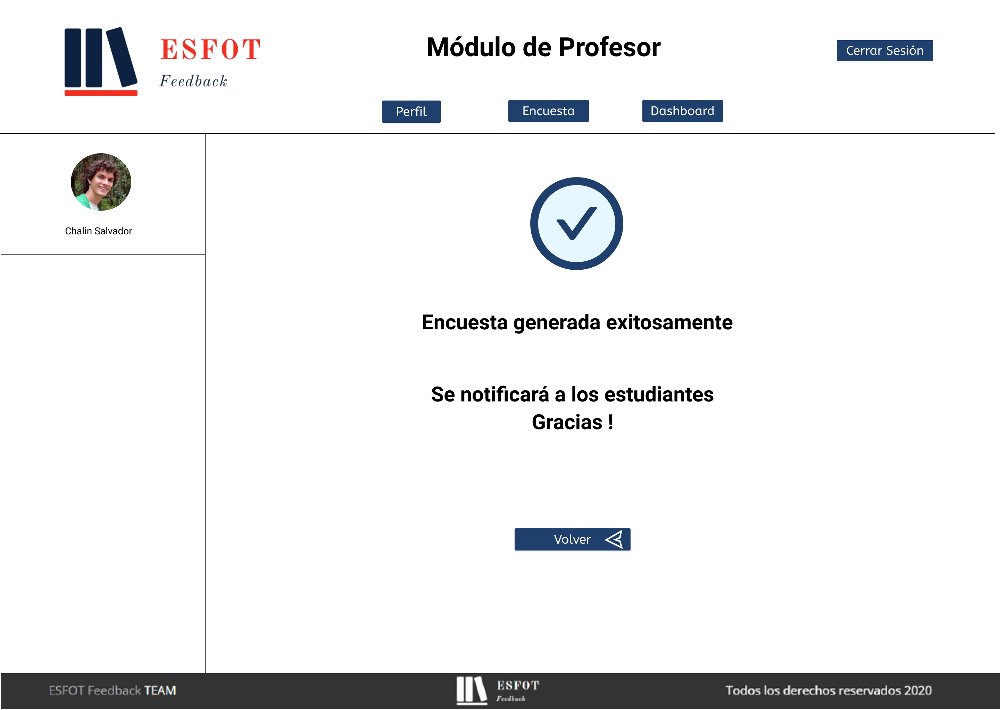

**Fig. 5:** Diseño de interfaz confirmación de generación de encuesta

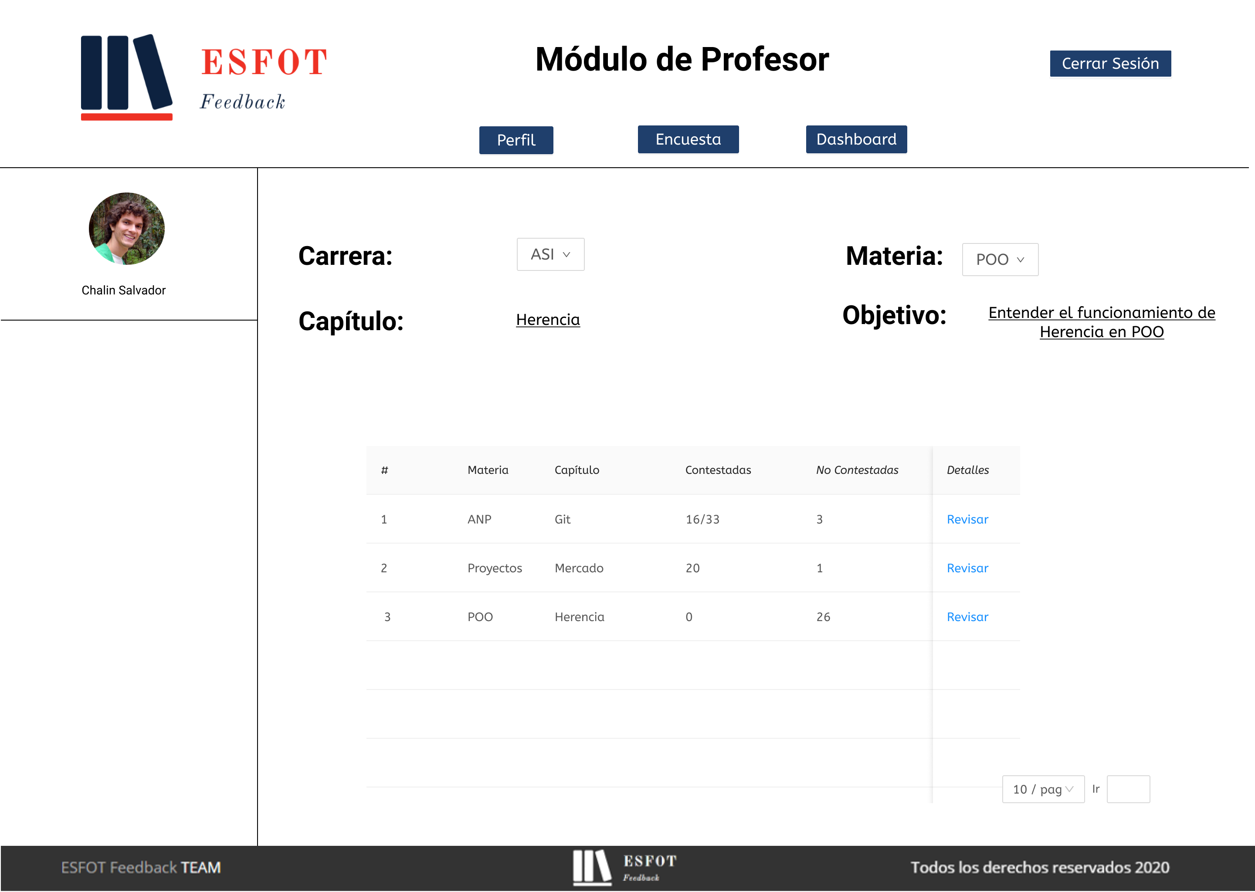

**Fig. 6:** Diseño de interfaz para visualización de encuestas

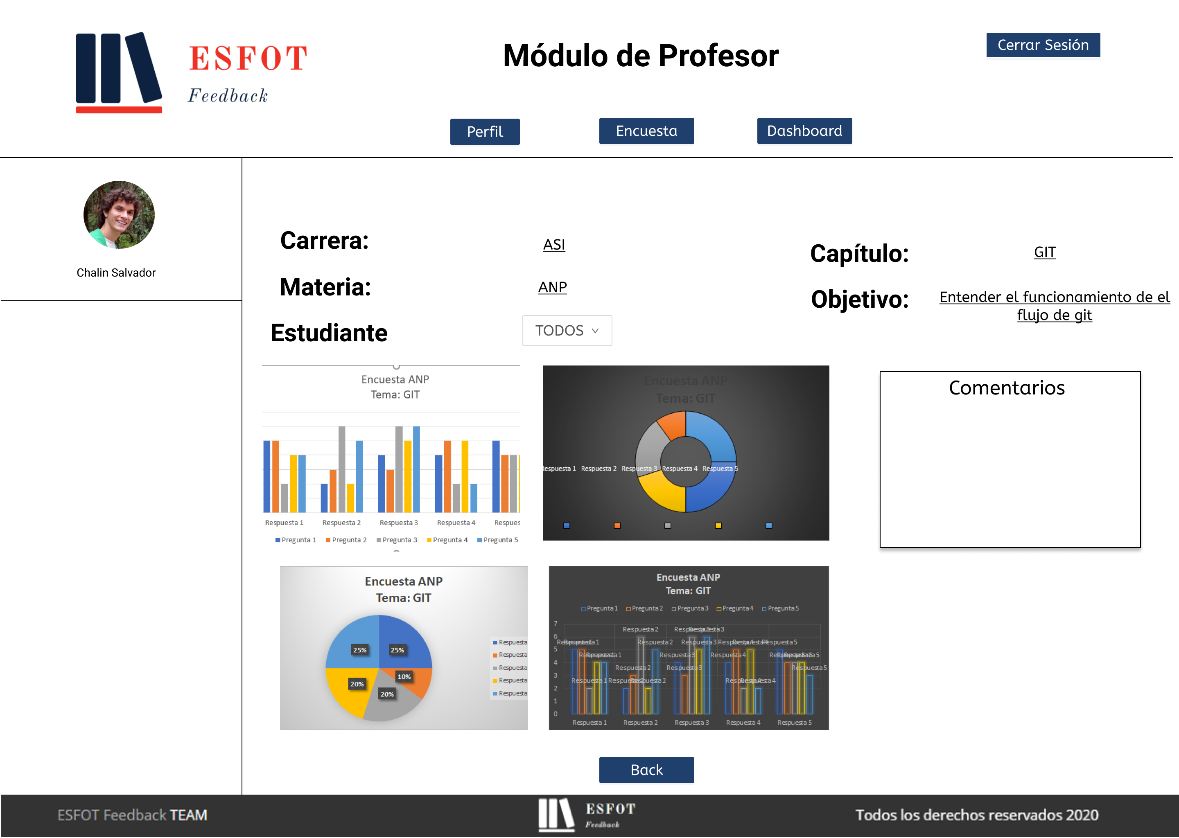

**Fig. 7:** Diseño de interfaz para visualizar resultados de encuestas

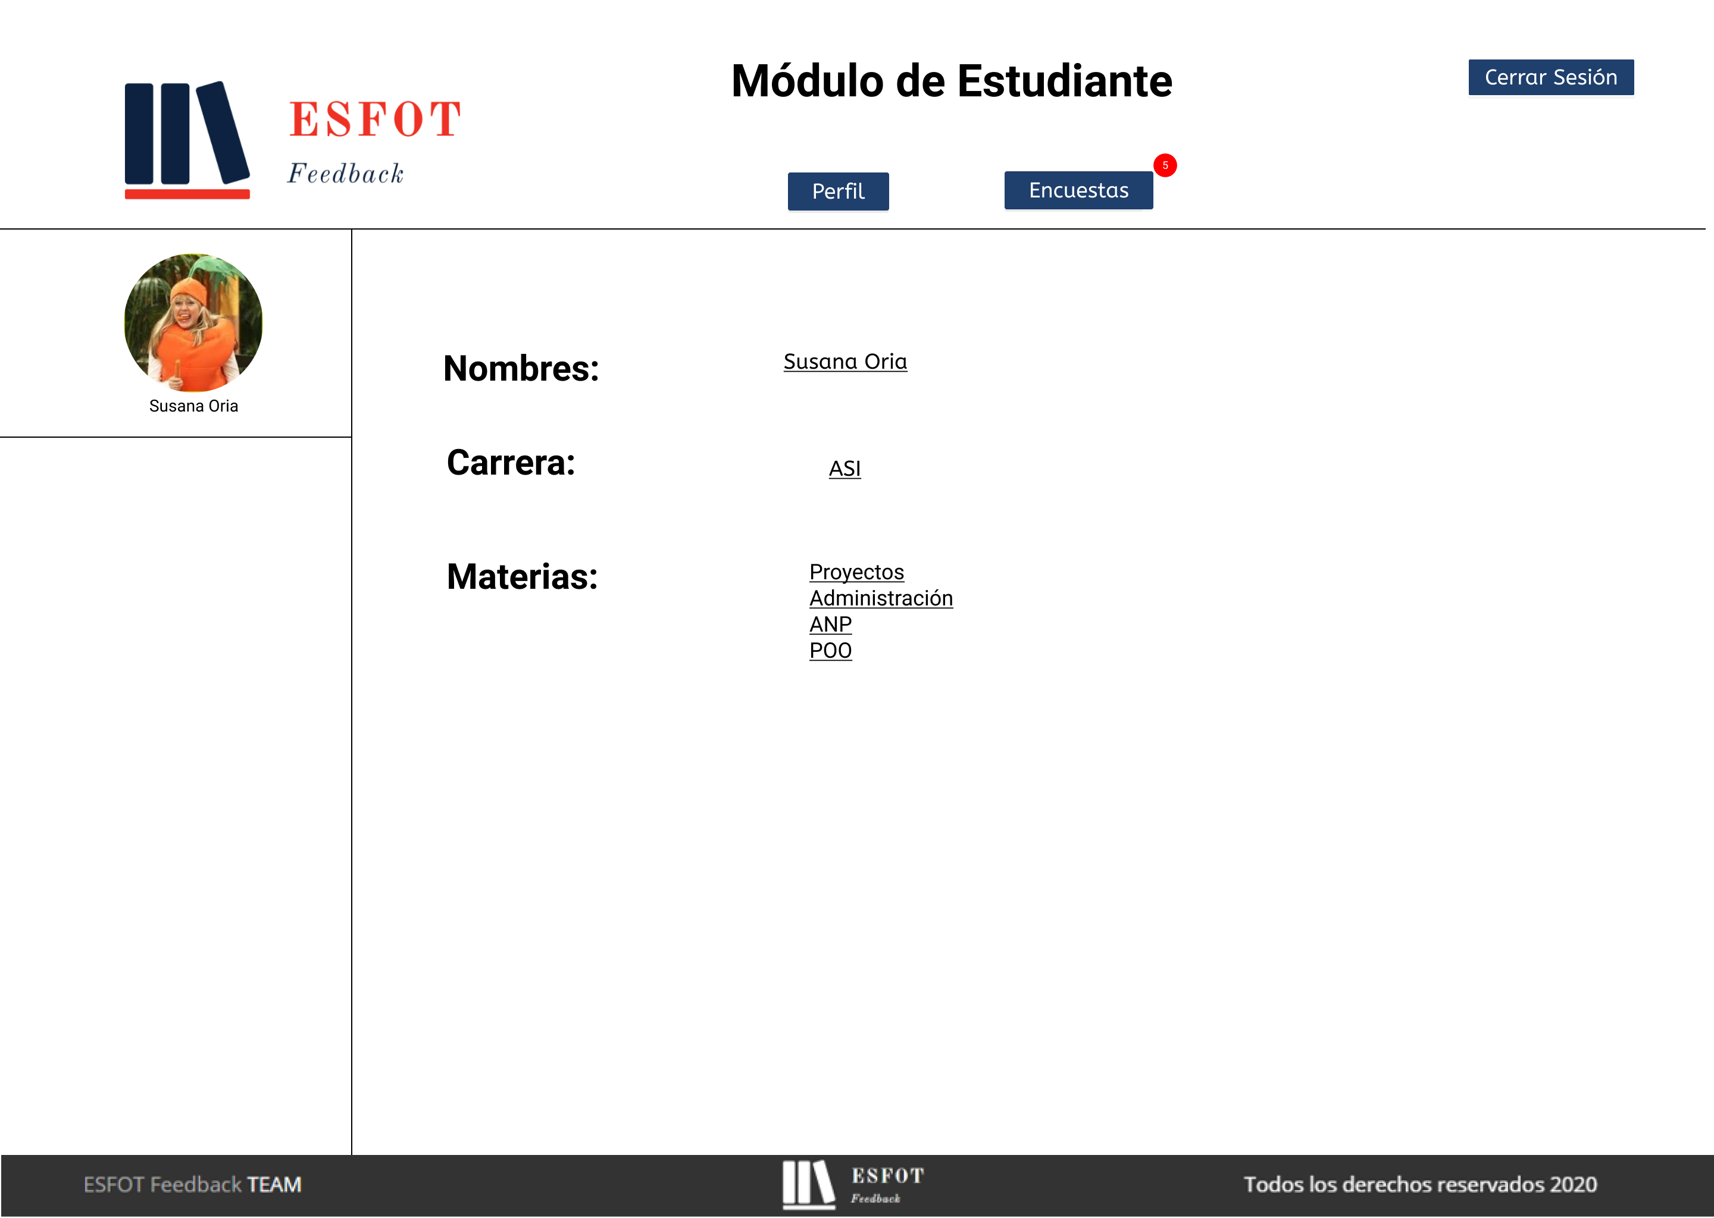

**Fig. 8:** Diseño de interfaz para perfil de estudiante

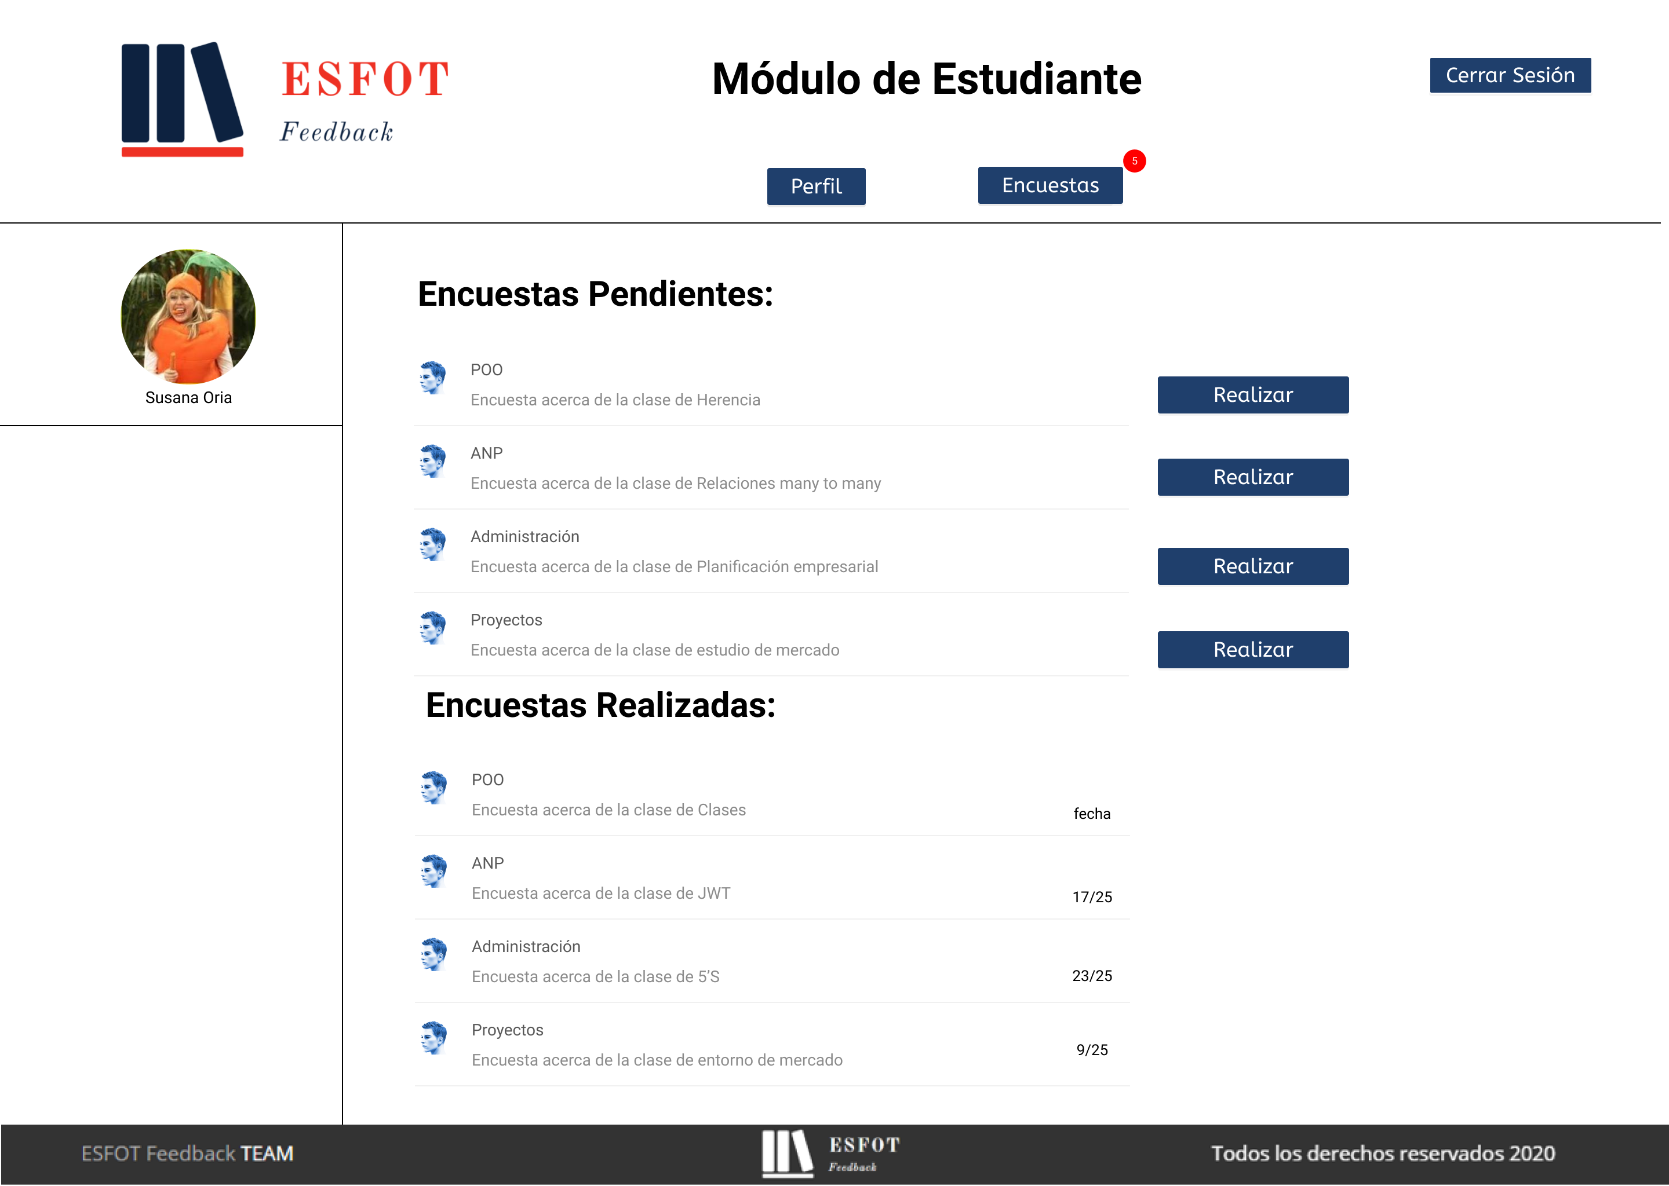

**Fig. 9:** Diseño de interfaz para encuestas pendientes y realizadas

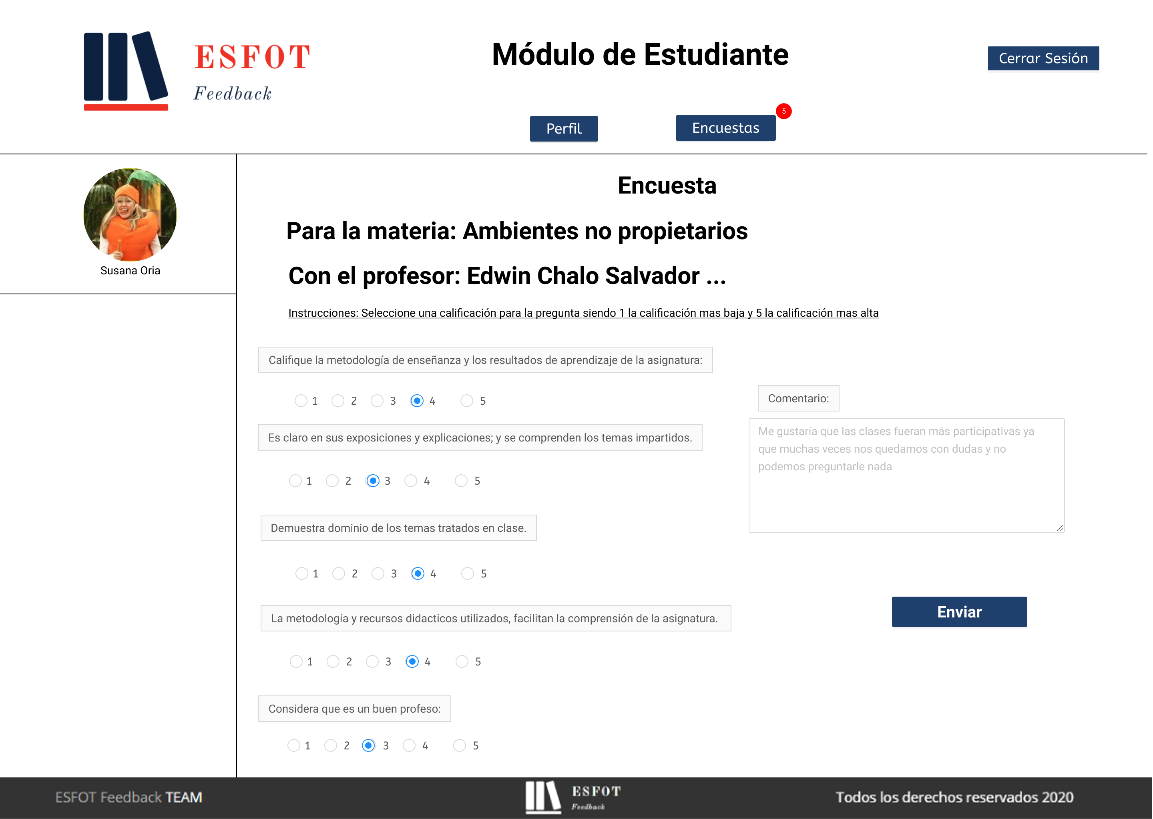

**Fig. 10:** Diseño de interfaz para la encuesta

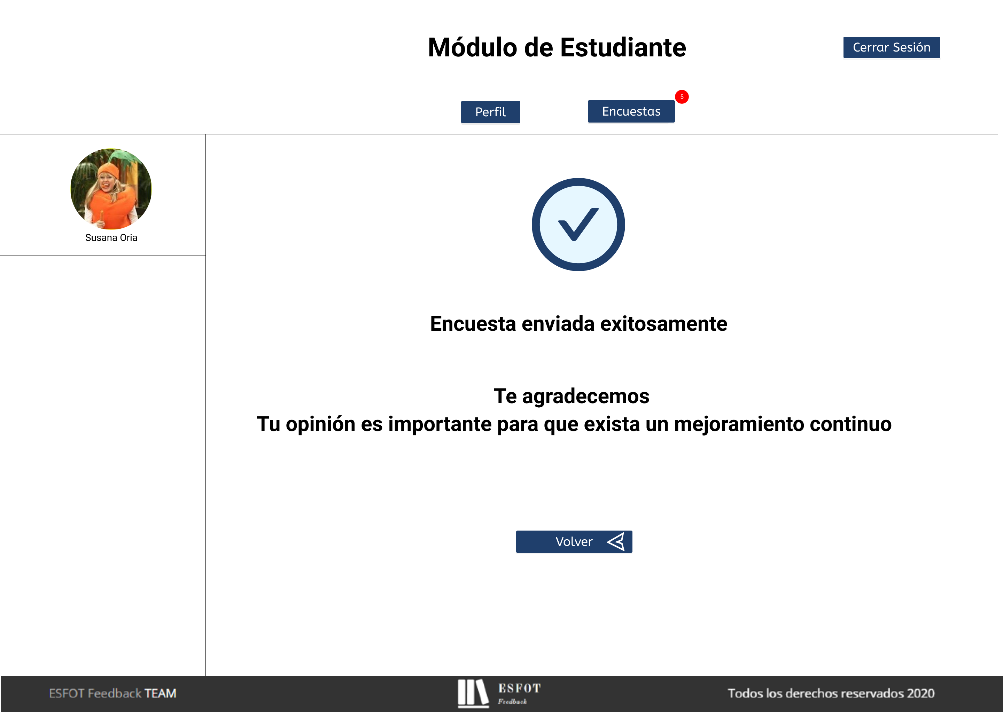

**Fig. 11:** Diseño de interfaz para mensaje de confirmación de envío de encuesta

# **Diseño de base de datos**

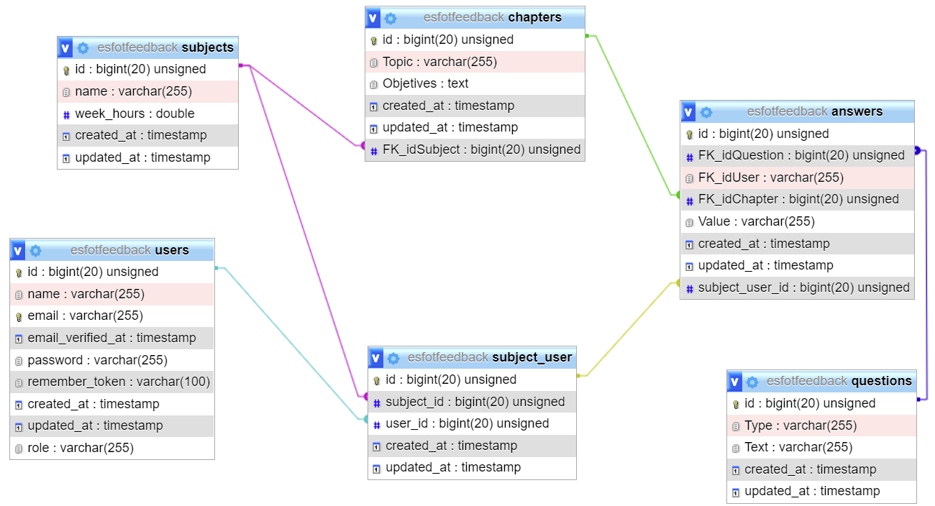

**Fig. 12:** Diseño de base de datos

# **Pruebas de Carga**

En este punto se ejecutan las pruebas de carga para verificar que la prueba reciba varias peticiones a la vez sin tener ningún problema, estas pruebas se realizan a través de la herramienta JMeter, los resultados se muestran respectivamente en las **Fig. 13** y **Fig. 14**.

**Prueba #1 con 500 peticiones**

Para esta prueba se han obtenido los siguientes resultados:

* El porcentaje de error es de 0% así que todas las peticiones se han ejecutado correctamente en un tiempo estimado de 662 milisegundos (0.66 segundos) aproximadamente.
* La página de inicio (Home) ha sido la que más tiempo le ha tomado al Sistema Web en cargar con un tiempo aproximado de 21042 milisegundos (21.042 segundos) aproximadamente.
* Por otro lado, la ruta de inicio de sesión de sesión (login) ha sido la que menos tiempo ha tomado cargar con un aproximado de 151 milisegundos (0.15 segundos) aproximadamente.

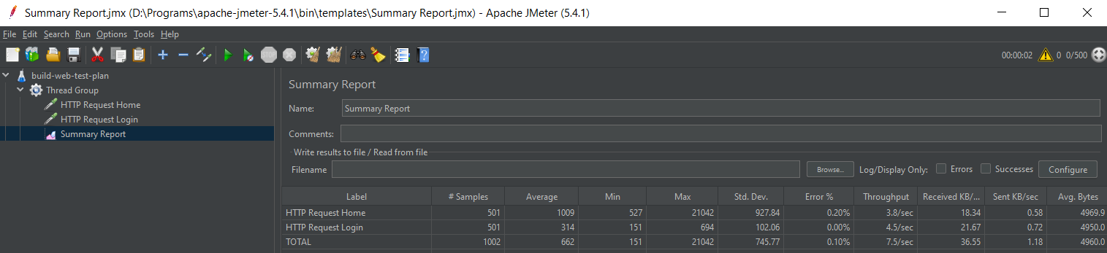

**Fig. 13:** Resultados prueba #1

**Prueba #2 con 1000 peticiones**

* El porcentaje de error es de 0% así que todas las peticiones se han ejecutado correctamente en un tiempo estimado de 10761 milisegundos (10.76 segundos) aproximadamente.
* La página de inicio (Home) ha sido la que más tiempo le ha tomado al Sistema Web en cargar con un tiempo aproximado de 21042 milisegundos (21.04 segundos) aproximadamente.
* Por otro lado, la ruta de inicio de sesión de sesión (login) ha sido la que menos tiempo ha tomado cargar con un aproximado de 481 milisegundos (0.48 segundos) aproximadamente.

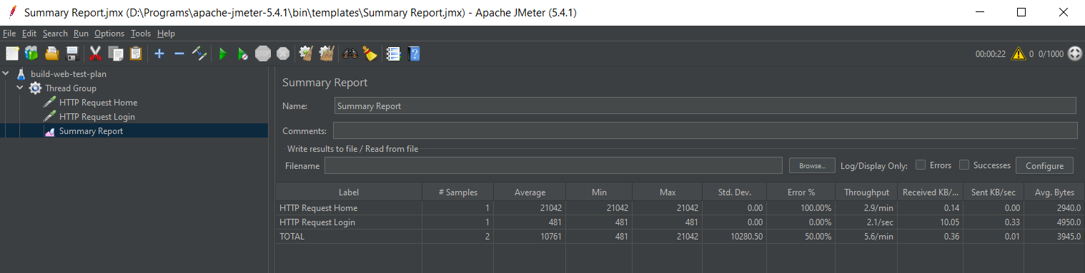

**Fig. 14:** Resultados prueba #2

# **Pruebas de Compatibilidad**

Las pruebas se ilustran desde la **Fig. 15** hasta la **Fig. 17** en la que se prueba la funcionalidad del Sistema Web en varios navegadores y los más comunes, entre ellos: Google Chrome, Microsoft Edge, Mozilla Firefox.

## **Navegador Firefox**

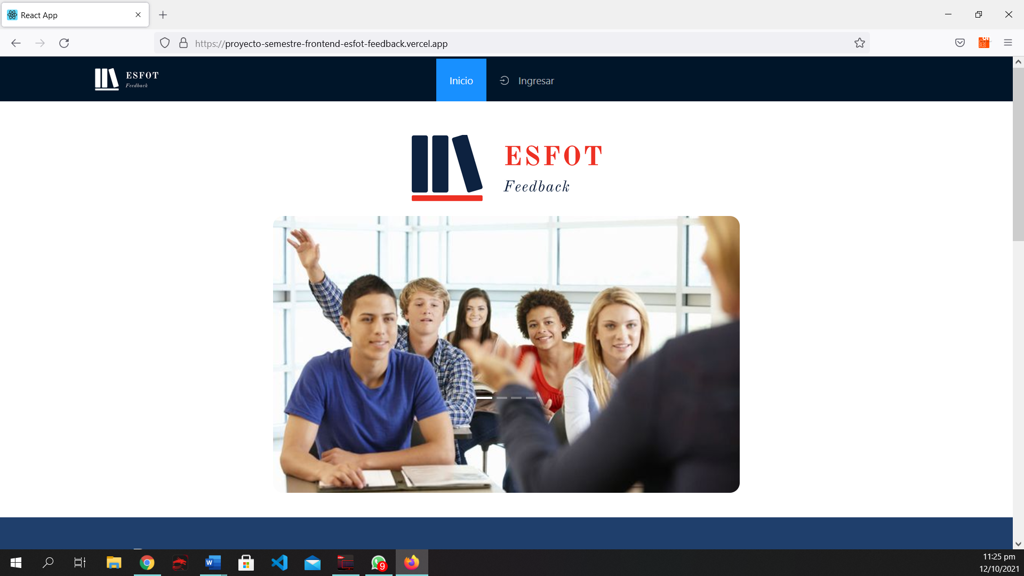

**Fig. 15:** Compatibilidad navegador Firefox

## **Navegador Microsoft Edge**



**Fig. 16:** Compatibilidad navegador Edge

## **Navegador Google Chrome**



**Fig. 17:** Compatibilidad navegador Chrome

# **Pruebas de funcionalidad**

Para realizar las pruebas de funcionalidad se han considerado a los dos usuarios finales a los que está dirigida la encuesta que en este caso son estudiantes y profesores.

## **Pruebas de aceptación Sistema Web**

**TABLA XVIII:** Prueba de aceptación: inicio de sesión

|  |  |
| --- | --- |
| **PRUEBA DE FUNCIONALIDAD** | |
| **Identificador (ID):** PF001 | **Identificador historia de usuario:** HU001 |
| **Nombre prueba de funcionalidad:**  Inicio de sesión | |
| **Descripción:**  El usuario cualquiera que sea su rol y que exista en la base de datos debe poder iniciar sesión en el Sistema Web. | |
| **Pasos de ejecución:**   1. El usuario ingresa al Sistema Web. 2. Dar clic en el módulo “Ingresar”. 3. El usuario llena los campos requeridos (correo y contraseña). 4. Dar clic en el botón “Ingresar”. | |
| **Resultado deseado:**  El Sistema Web redirige al usuario a la página de inicio y muestra en el menú las opciones respectivas dependiendo del rol del usuario. | |
| **Evaluación de la prueba:**  Resultado exitoso.  El Sistema Web permite que un usuario inicie sesión y distingue su rol. | |

**TABLA XIX:** Prueba de aceptación: Visualización del perfil

|  |  |
| --- | --- |
| **PRUEBA DE FUNCIONALIDAD** | |
| **Identificador (ID):** PF002 | **Identificador historia de usuario:** HU002 |
| **Nombre prueba de funcionalidad:**  Visualización del perfil | |
| **Descripción:**  El usuario cualquiera que sea su rol y que exista en la base de datos debe poder visualizar su perfil una vez que inicie sesión. | |
| **Pasos de ejecución:**   1. El usuario ingresa al Sistema Web. 2. El usuario inicia sesión. 3. Hacer clic en el nombre del usuario en el menú. 4. Seleccionar la opción “Perfil” del menú desplegable. | |
| **Resultado deseado:**  El Sistema Web muestra el perfil del usuario y datos básicos como su nombre, correo, rol y las materias a las cuales se encuentra inscrito. | |
| **Evaluación de la prueba:**  Resultado exitoso.  El Sistema Web permite que un usuario visualice su perfil. | |

## **Pruebas de aceptación usuario profesor**

**TABLA XX:** Prueba de aceptación: Generación de encuestas

|  |  |
| --- | --- |
| **PRUEBA DE FUNCIONALIDAD** | |
| **Identificador (ID):** PF003 | **Identificador historia de usuario:** HU011 |
| **Nombre prueba de funcionalidad:**  Generación de encuesta | |
| **Descripción:**  El usuario profesor puede generar encuestas | |
| **Pasos de ejecución:**   1. El profesor ingresa al Sistema Web. 2. Iniciar sesión. 3. Dar clic en el módulo “Generar encuesta”. 4. Llena el formulario respectivo (carrera, materia, capítulo). 5. Dar clic en el botón “Generar encuesta”. | |
| **Resultado deseado:**  El Sistema Web muestra un mensaje de éxito cuando se genera una encuesta, además se validan los datos ingresados y se almacenan en la base de datos. | |
| **Evaluación de la prueba:**  Resultado exitoso.  El Sistema Web permite generar encuestas al usuario profesor. | |

**TABLA XXI:** Prueba de aceptación: Visualizar estado de encuestas generadas

|  |  |
| --- | --- |
| **PRUEBA DE FUNCIONALIDAD** | |
| **Identificador (ID):** PF004 | **Identificador historia de usuario:** HU012 |
| **Nombre prueba de funcionalidad:**  Visualizar estado de encuestas generadas | |
| **Descripción:**  El usuario profesor puede ver un estado de las encuestas generadas por él. | |
| **Pasos de ejecución:**   1. El profesor ingresa al Sistema Web. 2. Iniciar sesión. 3. Dar clic en el módulo “Encuestas”. | |
| **Resultado deseado:**  El Sistema Web muestra de manera resumida en una tabla todas las encuestas generadas por parte del profesor, estas encuestas pueden ser filtradas por carrera y por materia para una mejor organización, y cada una de ellas posee un enlace al extremo derecho de la tabla que permite revisar los resultados de la encuesta. | |
| **Evaluación de la prueba:**  Resultado exitoso.  El Sistema Web permite que un profesor pueda ver todas las encuestas generadas resumiendo los datos en una tabla. | |

**TABLA XXII:** Prueba de aceptación: Visualizar resultados de encuesta

|  |  |
| --- | --- |
| **PRUEBA DE FUNCIONALIDAD** | |
| **Identificador (ID):** PF005 | **Identificador historia de usuario:** HU013 |
| **Nombre prueba de funcionalidad:**  Visualizar resultados de una encuesta | |
| **Descripción:**  El usuario profesor puede ver el resultado de una encuesta de manera gráfica y los comentarios a dicha encuesta. | |
| **Pasos de ejecución:**   1. El profesor ingresa al Sistema Web. 2. Iniciar sesión. 3. Dar clic en el módulo “Encuestas”. 4. Dar clic en el botón “Revisar” en la fila respectiva de la tabla donde se encuentra la encuesta. | |
| **Resultado deseado:**  El Sistema Web muestra una estadística gráfica de los resultados que ha obtenido dicha encuesta por parte de los estudiantes, y en el apartado de la izquierda se muestran los comentarios que han tenido los estudiantes con respecto al capítulo de la materia. | |
| **Evaluación de la prueba:**  Resultado exitoso.  El Sistema Web permite que un profesor pueda ver una encuesta detalladamente y reciba retroalimentación precisa. | |

## **Pruebas de aceptación usuario estudiante**

**TABLA XXIII:** Prueba de aceptación: Visualizar encuestas pendientes y realizadas

|  |  |
| --- | --- |
| **PRUEBA DE FUNCIONALIDAD** | |
| **Identificador (ID):** PF006 | **Identificador historia de usuario:** HU007, HU008 |
| **Nombre prueba de funcionalidad:** Visualización de encuestas pendientes y encuestas contestadas | |
| **Descripción:**  El usuario estudiante puede visualizar las encuestas que se han generado en las materias que está inscrito y las encuestas que ha respondido. | |
| **Pasos de ejecución:**   1. El estudiante ingresa al Sistema Web. 2. Iniciar sesión. 3. Dar clic en el módulo “Encuestas”. | |
| **Resultado deseado:**  El Sistema Web muestra un apartado de encuestas pendientes y encuestas respondidas, en estos elementos se encuentran las respectivas materias que son botones que despliegan los capítulos correspondientes, en el caso de encuestas pendientes se muestra un botón de realizar encuesta y en el caso de encuesta realizada se muestra la fecha en la cual contestó la encuesta. | |
| **Evaluación de la prueba:**  Resultado exitoso.  El Sistema Web permite que un estudiante pueda visualizar las encuestas generadas por el profesor tanto las respondidas como pendientes. | |

**TABLA XXIV:** Prueba de aceptación: Respuesta de encuesta

|  |  |
| --- | --- |
| **PRUEBA DE FUNCIONALIDAD** | |
| **Identificador (ID):** PF007 | **Identificador historia de usuario:** HU003 |
| **Nombre prueba de funcionalidad:** Responder a una encuesta | |
| **Descripción:**  El usuario estudiante pueda responder a una encuesta pendiente. | |
| **Pasos de ejecución:**   1. El estudiante ingresa al Sistema Web. 2. Iniciar sesión. 3. Dar clic en el módulo “Encuestas”. 4. Dar clic en la materia correspondiente. 5. Dar clic en el botón “Realizar Encuesta” del tema al cual se desea evaluar. 6. Responder todas las preguntas cerradas ya que son obligatorias. 7. Agregar un comentario si desea el usuario. 8. Hacer clic en el botón “Enviar” | |
| **Resultado deseado:**  El Sistema Web bloquea tanto las preguntas abiertas como el comentario abierto, así mismo el botón se muestra como cargando con el texto “Enviando Resultados” una vez que todos los elementos se han subido a la base se muestra un mensaje en donde indica que la encuesta se ha enviado exitosamente. | |
| **Evaluación de la prueba:**  Resultado exitoso.  El Sistema Web permite que un estudiante pueda enviar una encuesta de manera exitosa mostrándole un mensaje de confirmación cuando finalice. | |